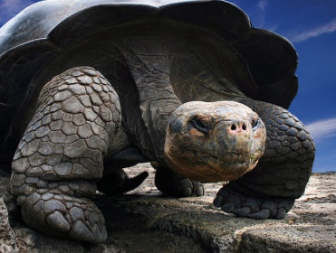
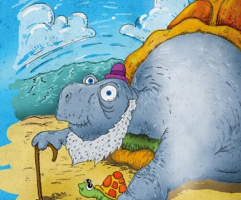
Technika óravázlat

Iskola: Dunavarsányi Árpád Fejedelem Általános Iskola tanító: Szíjgyártó Gabriella óra: technika
évfolyam: 3.osztály
tantárgyi koncentráció: vizuális nevelés, magyar irodalom, környezetismeret
A tanórán a gyerekek beszéd-és kifejezőkészségét, logikai készségét, képolvasási-és rajzolási készségét, valamint a manuális készségét fejlesztjük; illetve a koncentráló, problémamegoldó, elemző, alkotó, szintetizáló, összpontosító képességét erősítjük, miközben segítjük kreativitásuk, kézügyességük, pontosságra való igényük fejlődését. Az óra végi értékelés segíti a megfelelő önértékelést, és rászoktat az önellenőrzés igényére.

Idő  5 perc  10 perc  25 perc  5 perc | Tevékenység  1.Ráhangolódás  Titkosírás megfejtése  Feladvány: ÖSÍBSZTYÉLNYPSZ  ( szabály: a betűket megelőző betű az abc-ben)  Megfejtés: ÓRIÁSTEKNŐS  2.Olvassuk el Fecske Csaba: Az óriásteknős éneke c. versét  Vélemények meghallgatása a versről.  Teknőssel kapcsolatos élmények megbeszélése.  Érdekességek az óriásteknősről. (közös olvasás)  3. Alkotó munka  Teknős készítése :  - munkafázis bemutatása  - hulladék újrahasznosítása  -a teknős egyéni elkészítése  4. Kész munkák értékelése | Eszközök  Rejtvény lapon  Szitakötő 36.sz. 1.oldal  Szitakötő 36. sz. 30-31.oldal  PET palack, karton, fonal, tű, olló, filctoll

Munkafolyamat képekben
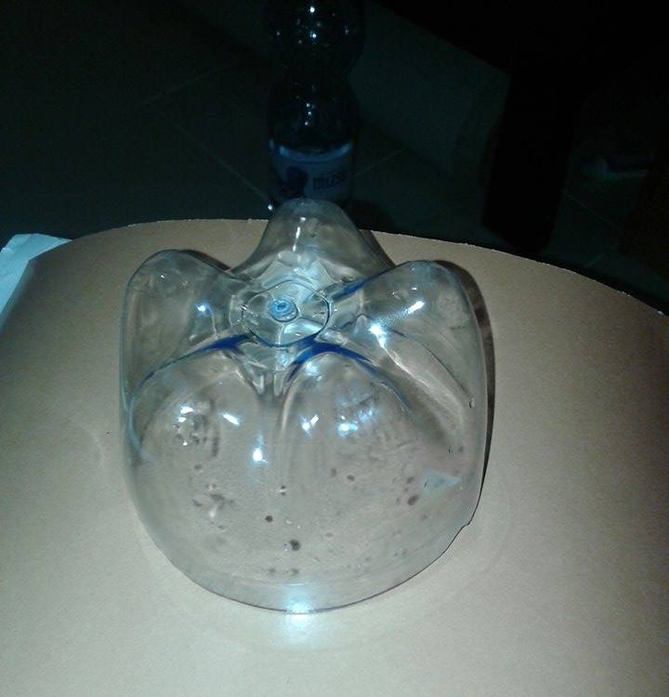
A PET palack alját levágjuk ( ebben nyújtsunk segítséget a gyerekeknek).
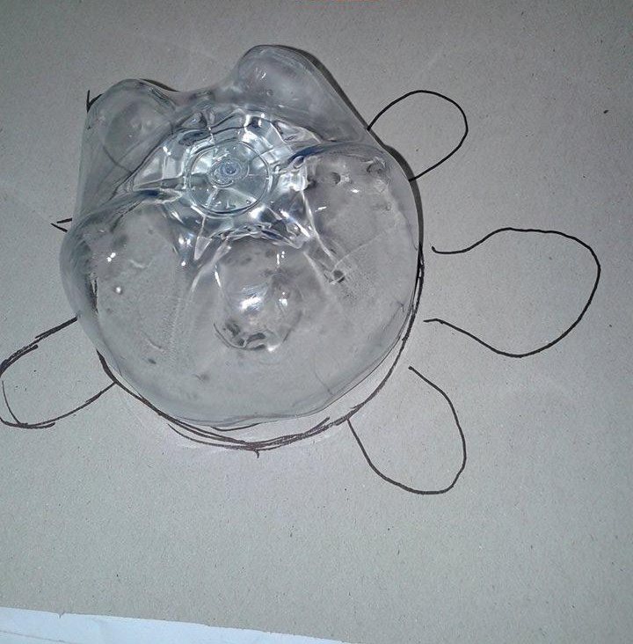
A karton hátoldalára rajzoljuk körbe az üveg alját. Majd rajzoljunk a teknősünknek fejet, lábakat és farkat.
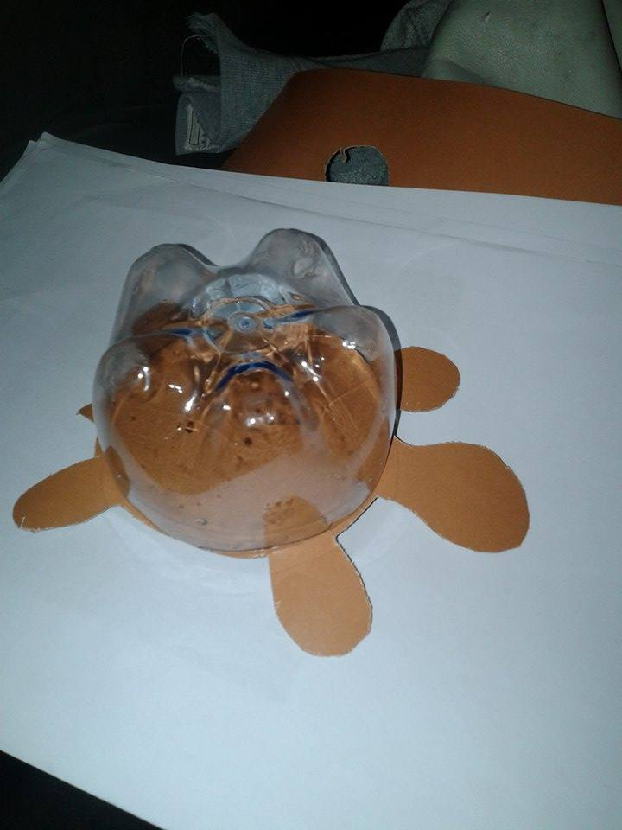
Fordítsuk meg a kartont és helyezzük rá a páncélt a testre.

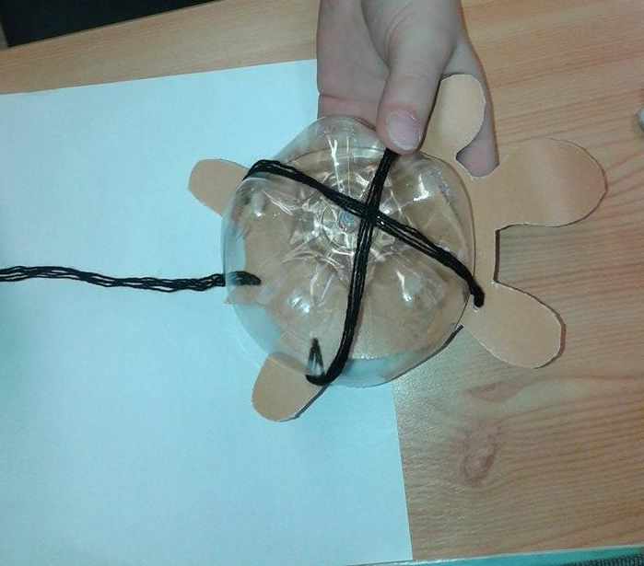
Varrjuk is rá.
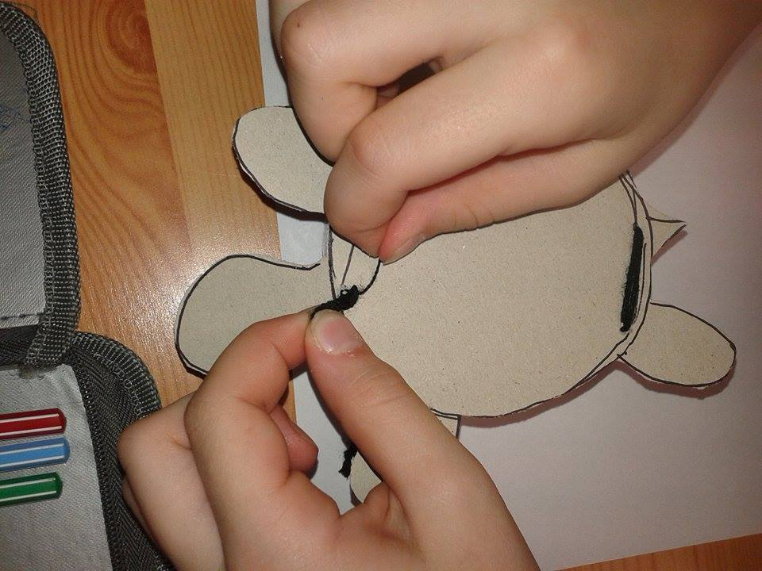

Az alján kössünk csomót.

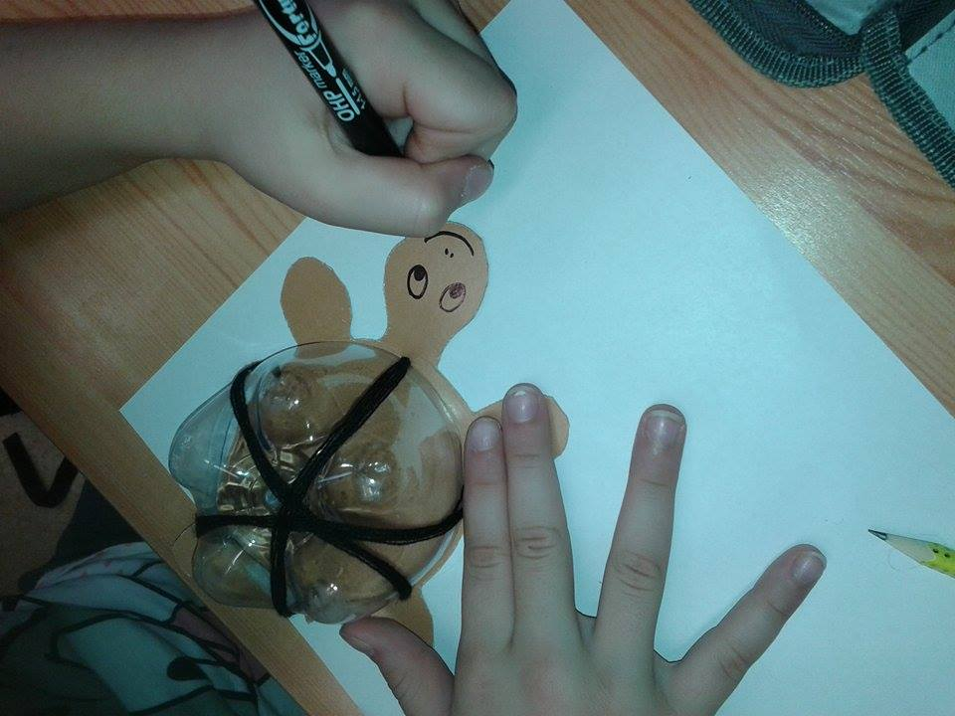
Rajzoljuk meg a teknős kedves szemeit, orrát, száját.

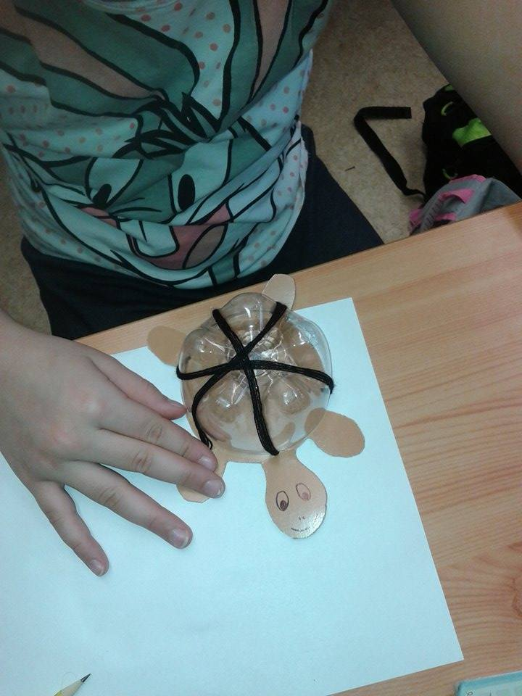

Jó munkát kívánunk!

Az eredeti ötletet megnézhető: http://webtanitoneni.lapunk.hu/?modul=oldal&tartalom=1193516

